Ο χορός του Ζαλόγγου

Παραδοσιακό

Έχε γεια καημένε κόσμε, έχε γεια γλυκιά ζωή
κι εσύ δύστυχη πατρίδα, έχε γεια παντοτινή.

Έχετε γεια βρυσούλες, λόγγοι, βουνά, ραχούλες
έχετε γεια βρυσούλες κι εσείς Σουλιωτοπούλες.

Στη στεριά δε ζει το ψάρι, ούτε ανθός στην αμμουδιά.
κι οι Σουλιώτισσες δε ζούνε, δίχως την ελευθεριά.

Έχετε γεια βρυσούλες, λόγγοι, βουνά, ραχούλες
έχετε γεια βρυσούλες κι εσείς Σουλιωτοπούλες.

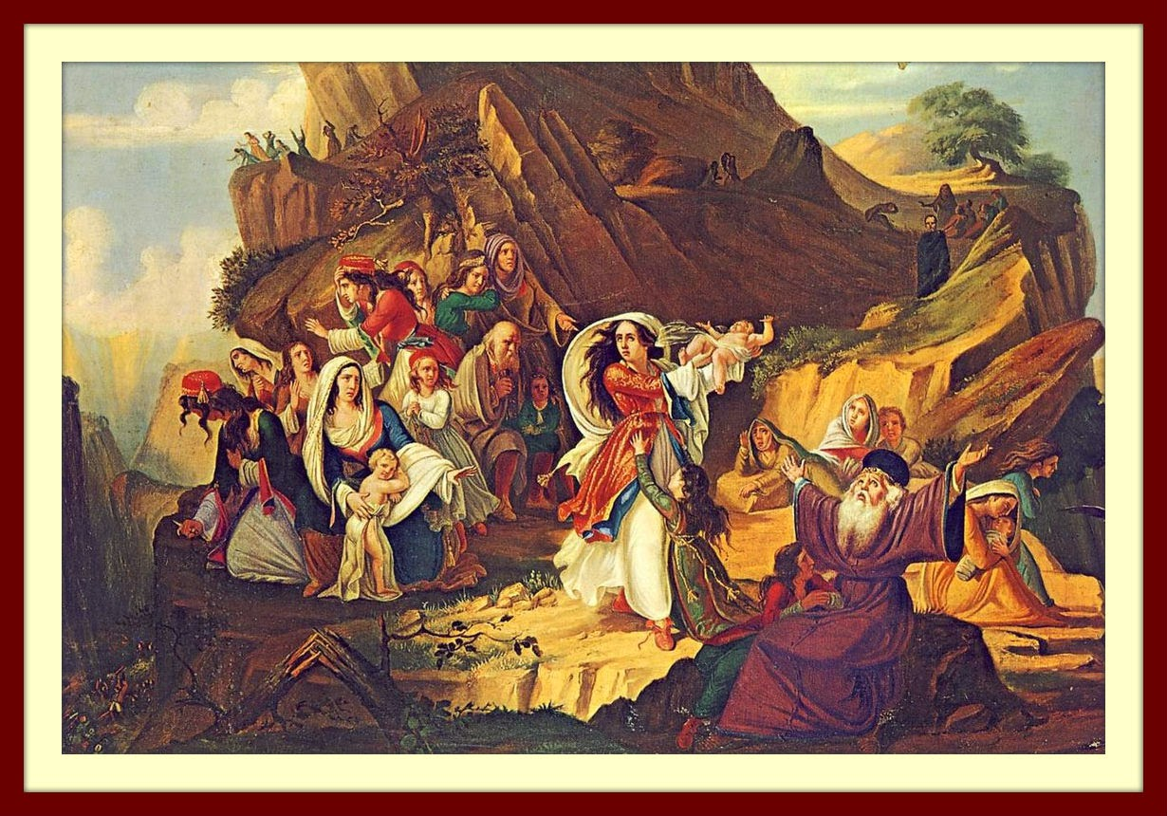

http://www.youtube.com/watch?v=qBi9py5r4t0

